Түсіндірме хат
Солтүстік Қазақстан облысы әкімдігінің білім басқармасы» коммуналдық мемлекеттік мекемесінің «Петропавл қаласының білім бөлімі» коммуналдық мемлекеттік мекемесі «Росинка» бөбекжай – бақшасы» мемлекеттік коммуналдық қазыналық кәсіпорны
2021 – 2022 оқу жылына арналған жоспары

Осы жұмыс оқу жоспары ҚР БҒМ 22.12.2012 жылғы № 557 бекіткен Мектепке дейінгі тәрбие мен оқытудың үлгілік оқу жоспары негізінде әзірленді (өзгертулер мен толықтырулар енгізілген 12.05.2020 ж. № 195), Қазақстан Республикасының 27.07.2007 ж. 319 –III «Қазақстан Республикасының Білім туралы» заңына сәйкес (өзгертулер мен толықтырулар енгізілген 07.07.2020 ж. №361-VI), «Білім берудің барлық деңгейлеріндегі мемлекеттік жалпыға міндетті білім беру стандарттарын бекіту туралы» ҚР БҒМ 31.10.2018 жылғы № 604 бұйрығы (өзгертулер мен толықтырулар енгізілген 05.05.2020 ж. № 182), ҚР БҒМ 12.08.2016 жылғы №499 бұйрығымен бекітілген Мектепке дейінгі тәрбие мен оқытудың үлгілік оқу бағдарламасы (өзгертулер мен толықтырулар енгізілген 06.03.2020 ж. № 90).
Жұмыс оқу жоспары стандарттың білім беру салалары бойынша жас кезеңін ескере отырып, МКҚК «Росинка» б/б педагогикалық процесін ұйымдастыруды қамтамасыз етеді. Білім беру процесі бес білім беру саласын интеграциялау арқылы қамтамасыз етеді: «Денсаулық», «Қатынас», «Таным», «Шығармашылық», «Әлеумет», олардың әрқайсысы балалардың жас ерекшеліктеріне сәйкес өзінің мақсатты бағыты бар дербес бөлімдерден тұрады. «Рухани жаңғыру» бағдарламасының міндеттерін іске асыру мақсатында мектеп жасына дейінгі балаларда рухани-адамгершілік бағдарларды және 4 к моделі бойынша негізгі құзыреттерді қалыптастыру бойынша жұмыс жалғастырылады.
Вариативтік бөлім мектепке дейінгі ұйымның тақырыптық бағыты бойынша жұмысты көздейді, педагогтердің шығармашылық жұмысы, балалардың қызығушылығы бойынша жұмыс, ұйымдастырылған оқу іс-қызметінің шеңберінен шығатын балалардың жас және жеке ерекшеліктері ескеріледі:
Ортаңғы топта - 0,5 сағат; «Қауіпсіздік әліппесі».
Ересек топта - 1,5 сағат;
«Мен – баламын! Мен азаматпын» - 0,5 сағат;
«Қауіпсіздік әліппесі» - 1 сағат.
Мектепалды даярлық тобында - 2 сағат;
«Мен-баламын! Мен азаматпын " - 1 сағат;
«Қауіпсіздік әліппесі» -1 сағат.
Бөбекжай-балабақша қосымша ақылы білім беру қызметтерін көрсетеді: ағылшын тілі, хореография, логопедиялық сабақ; №1 кіші тобында; ағылшын тілі, хореография, логопедиялық сабақ; № 2 ортаңғы топта, № 4, № 5 ересек топта,
№ 5 мектепалды даярлық тобында.

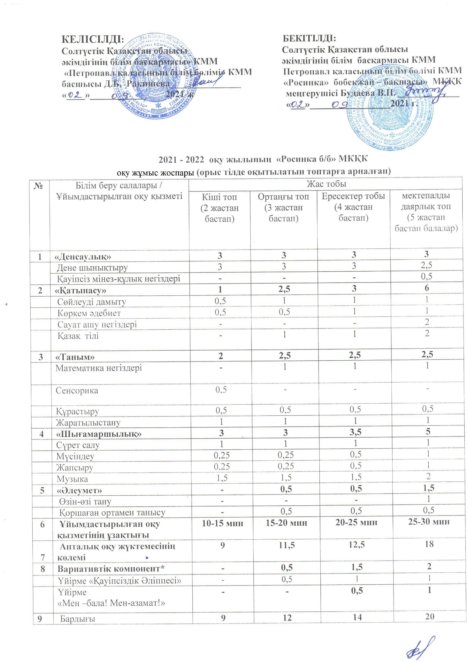

Пояснительная записка
к рабочему учебному плану ГККП «Я/с «Росинка» коммунального государственного учреждения «Отдел образования города Петропавловска» коммунального государственного учреждения «Управление образования акимата
Северо-Казахстанской области»
на 2021 - 2022 учебный год

Настоящий рабочий учебный план разработан на основе Типового учебного плана дошкольного воспитания и обучения, утвержденного МОН РК от 22.12.2012 года № 557 (с изменениями и дополнениями по состоянию на 12.05.2020 года № 195), в соответствии с Законом Республики Казахстан «Об образовании» от 27 июля 2007 года 319 –III (с изменениями и дополнениями по состоянию на 07.07.2020г. №361-VI), «Об утверждении государственных общеобязательных стандартов образования всех уровней образования», Приказ МОН РК от 31.10.2018 года № 604 (с изменениями и дополнениями по состоянию на 05.05.2020 года № 182),Типовая учебная программа дошкольного воспитания и обучения, утвержденная приказом МОН РК от 12.08.2016 года № 499 ( с изменениями и дополнениями на 06.03.2020 года № 90).
Рабочий учебный план обеспечивает организацию педагогического процесса ГККП «Я/с «Росинка» с учетом возрастной периодизации по образовательным областям Стандарта. Образовательный процесс обеспечивает через интеграцию пяти образовательных областей: «Здоровье», «Коммуникация», «Познание», «Творчество», «Социум», каждая из которых содержит самостоятельные разделы, имеющие свое целевое направление в соответствии с возрастными особенностями детей. В целях реализации задач Программы «Рухани жаңғыру» продолжится работа по формированию духовно-нравственных ориентаций у детей дошкольного возраста, и ключевых компетенций по модели 4 К.
Вариативная часть предусматривает работу по тематической направленности дошкольной организации ; творческая работа педагогов, работа по интересам детей, учитываются возрастные и индивидуальные особенности детей, которая выходит за рамки организованной учебной деятельности и составляет:
в средней группе - 0,5 час; «Азбука безопасности».
в старшей группе – 1,5 час; «Я - ребенок ! Я - гражданин» - 0,5 час.,
«Азбука безопасности» -1 час.
в группе предшкольной подготовки – 2 часа; «Я - ребенок ! Я - гражданин» - 1 час.,
«Азбука безопасности» -1 час.
Ясли - сад оказывает дополнительные платные образовательные услуги: хореография, занятия по логопедии; в младшей группе № 1; изучение английского языка, хореографии, занятия по логопедии; в средней группе № 2, в старших группах № 4, № 5, в группе предшкольной подготовки № 3.

